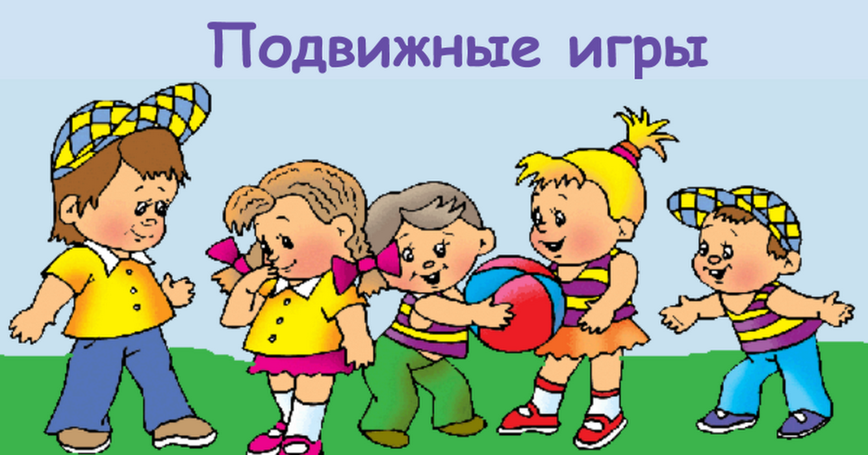

Консультация для родителей
«Фитбол - гимнастика в детском саду».

Составила инструктор по физической
культуре Бахтеева Н. И.

«Фитбол - гимнастика в детском саду».

Фитбол-гимнастика – это занятия на больших упругих мячах. (d40-50 см). Существуют множество разнообразных мячей: и с ручками, «рожками», и овальные, и с пупырышками. Они имеют не только различную форму и размер, но ещё и яркий цвет. Дети с удовольствием занимаются на таких тренажерах.
Фитбол-гимнастика позволяет решать следующие задачи:
Развитие двигательных качеств;
Обучение основным двигательным действиям;
Развитие и совершенствование координации движений и равновесия;
Укрепление мышечного корсета, создание навыка правильной осанки;
Улучшения функционирования сердечно-сосудистой и дыхательной систем;
Нормализация работы нервной системы, стимуляция нервно-психического развития;
Улучшение кровоснабжения позвоночника, суставов и внутреннихорганов, устранение венозного застоя;
Улучшение коммуникативной и эмоционально-волевой сферы;
Стимуляция развития анализаторных систем, проприорцептивной чувствительности;
Развитие мелкой моторики и речи;
Адаптация организма к физической нагрузке.
Занятия фитбол-гимнастикой могут проходить до двух раз в неделю по 20-30 минут. Занятие подразделяется на 3 части: подготовительную, основную и заключительную. В подготовительной части происходит настрой детей на работу и подготовка организма к основной части тренировки. В основной части происходит максимальная нагрузка на организм, которая должна быть оптимальной для детей. В связи с этим во время занятия должны учитываться возрастные и индивидуальные особенности детей. Заключительная часть способствует улучшению восстановительных процессов и расслаблению организма. Всё занятие проходит под музыкальное сопровождение.
Подготовительная часть (10 минут)
Выполняется сидя на мяче с пружинящими движениями. Разминка проводится под веселую детскую музыку. Во время разминки выполняются упражнения для всех основных групп мышц, начиная с головы и заканчивая ногами.
Упражнения:
Игра под музыку ("Аэробика для малышей").
Наклоны головой вперед-назад и вправо-влево. Темп медленный.
Повороты головой направо-налево. Темп медленный.
Круговые вращения руками вперед и назад. Темп средний.
Наклоны туловища вправо-влево. Темп средний.
Повороты туловища направо-налево. Темп средний.
"Лестница" – поднимать руки поочередно на пояс, на плечи, вверх, два хлопка руками и обратно поочередно так же (плечи, пояс, два хлопка внизу по мячу). Постепенно темп упражнений можно увеличивать.
Ходьба сидя на мяче вперед-назад (не отрывая ягодицы от мяча). Пройти как можно дальше. Спина прямая.
Ходьба сидя на мяче вправо-влево (не отрывая ягодицы от мяча). Пройти как можно дальше. Спина прямая.
Прыжки на мяче как можно выше отрываясь от пола
Прыжки сидя на мяче вокруг себя (подпрыгиваем, постепенно переставляя ноги и двигаемся по кругу).
Основная часть (15 минут)
Выполняется в положении сидя на мяче, стоя, лёжа на мяче (на спине и животе), лёжа на коврике (на спине и животе).
Упражнения стоя:
Стоя, мяч в руках. Поднимание прямых рук с мячом вверх-вниз (5-10 раз)
Стоя, мяч в руках. Повороты туловища вправо-влево (руки с мячом на уровне груди)
"Маятник". Руки с мячом справа сверху, опускаем их вниз и поднимаем влево вверх
Ходьба по кругу, держа мяч над головой (руки прямые). Можно ходить по кругу, а можно "змейкой", постепенно, то увеличивая, то уменьшая темп.
Отбивание мяча одной рукой, двумя и поочередно на месте и в движении.
Бросание мяча вверх и ловля его. Также упражнение можно выполнять в парах.
Катание мяча друг другу.
Стоя на одной ноге, вторая на мяче. Удержание равновесия. Ноги прямые. Руки в стороны
Стоя на одной ноге, вторая на мяче. Катание мяча вперед-назад и (или) вправо-влево.
Стоя на одной ноге, вторая на мяче. Приседания 5 раз. Руки в стороны. Ноги в коленях прямые
Стоя, ноги на ширине плеч, руки касаются мяча. Прокатывание мяча вперед и назад, не отрывая ноги от пола (колени прямые). Нужно прокатить мяч как можно дальше.
Упражнения, сидя на мяче:
Перекаты с носочков на пятки. Руки в стороны.
Сидя на мяче (пятки и голень как можно ближе к мячу), ноги оторвать от пола и удерживать равновесие как можно дольше. Руки в стороны
Ходьба вперед, не отрывая ягодицы от пола, постепенно опуская спину на мяч. Лежа на мяче удерживать равновесие (руки в стороны), затем постепенно поднимаясь идти назад
Упражнения лежа на спине:

Лежа на спине мяч под ногами. Катание мяча, вперед-назад сгибая и выпрямляя ноги
Лежа на спине мяч под ногами. Поднимание и опускание ног поочередно. Ноги прямые.
Лежа на спине, мяч обхватить ногами с двух сторон. Поднимание и опускание прямых ног. Руками можно держаться за коврик.
Лежа на спине мяч под ногами, руками держаться за пол. Поднимание и опускание таза.
Упражнения лежа на животе:
Лежа на животе руки впереди с мячом. Поднимание и опускание туловища (по возможности подниматься как можно выше). Можно удерживать положение наверху несколько секунд.
Упражнения, лёжа на мяче, на животе:
"Качалочка". Стоя на коленях, перекат на мяче вперед на прямые руки и вернуться обратно на колени.
Лёжа на животе, на мяче, руками упереться в пол, ноги прямые не касаются пола. Туловище параллельно полу. Удерживать равновесие несколько секунд.
Лёжа на животе, на мяче, руками упереться в пол, сгибать и выпрямлять ноги поочередно и одновременно. Ноги не касаются пола .
Лёжа на животе, на мяче, ходьба на прямых руках вперед и назад. Ноги прямые параллельно полу.
"Самолёт". Лёжа на животе, прямыми ногами упереться в пол, спину поднять как можно выше, руки в стороны. Удерживать позу несколько секунд.
Упражнения, лёжа на спине, на мяче:
"Звёздочка". Лёжа на спине, на мяче, упереться прямыми ногами в пол, руки в стороны. Удерживать положение несколько секунд.
Перекаты на спине вперед-назад. Лёжа на спине, на мяче, упереться прямыми ногами в пол, руки в стороны. Выполнять сгибание и разгибание ног.
"Мостик" на мяче выполняется с помощью педагога, который поддерживает и страхует ребёнка. Во время выполнения упражнения нужно оттолкнуться ногами от пола, выполнить перекат назад на мяче и поставить руки на пол. Вначале можно выполнять только перекаты на руки и обратно, отталкиваясь от пола то руками, то ногами.
Заключительная часть (5 минут)
В заключительной части выполняются дыхательные упражнения стоя, сидя на мяче, лёжа на мяче и подвижные игры с фитболом.
Этапы обучения
Обучение на мячах проходит в несколько этапов.
Но начиная работать на мячах, следует знать, что мяч должен соответствовать возрасту ребёнка – 45см-4-5лет; 50см-5-6 лет; 55см-6-7 лет. При посадке на мяч, угол между бедром и голенью должен быть 90*.
Овальные мячи удобны тем, что опора становится более устойчивая, такие мячи подходят детям на первой стадии обучения и для тех, кто боится упасть.
И начинать использовать фитболы можно уже с раннего возраста
Мяч для детей младшего возраста является средством коммуникации. Он помогает быстро найти контакт с ребёнком. Заставляет ребёнка всё время находиться в движении, тем самым постоянно вызывает новый интерес. (Покатить, подбросить, похлопать, попрыгать на мяче, покататься на нём, полежать).
Целью 1 этапа является:
* освоение мяча как оборудования
Здесь можно использовать такие упражнения, как любые прокатывания, отбивания мяча, похлопывания, перебрасывания в паре, в кругу.
* обучение правильной посадке на мяче
Второй этап является самым трудоёмким:
Цель 2 этапа:
* научить детей основным исходным положениям
Таких положений на мяче около7-8.
* тренировка основных мышечных групп, в том числе и дыхательных.
3 этап (зависит от уровня освоения 2 этапа)
Целью данного этапа является:
* научить основным динамическим движениям с мячом
Дети выполняют упражнения в группах, из любых исходных положений, прыжки на мяче на месте и в движении, в свободной деятельности.
Упражнения с фитбол – мячами можно проводить как часть занятия, используя их только в основной части.
Также, можно построить занятие так, чтобы мячи были использованы на протяжении всего занятия.
Поэтому для достижения лечебного и профилактического эффекта комплексы с фитболами включаются в образовательный процесс регулярно курсами 3-4 раза в год, в течение 1-1,5 мес. Это составляет 10-12 занятий за1 курс.
Конечно, все занятия для дошкольников строятся в игровой форме, так как игра является ведущей деятельностью дошкольника.
Где можно использовать фитбол мячи?
Используя фитбол мячи в занятиях сочетается работа двигательного, вестибулярного, зрительного и тактильного анализаторов, которые включаются при выполнении упражнений на мяче, тем самым усиливается и эффект занятий.
Игры с фитболами можно использовать не только на физкультурных занятиях, но и повседневной работе:
*на занятиях в качестве физкультминутки;
*на прогулке;
*в самостоятельных играх детей, эстафетах;
*в развлечениях, праздниках и досугах;
*в индивидуальной работе;
*с использованием дыхательных упражнений,
* ритм-блоков с музыкой;
*для освоения ОВД и ОРУ.
Очень эффективно использование фитбол – мячей в совместной работе с родителями.
Особенно хорошо нормализуются детско – родительские отношения. Дети ощущают радость от совместной двигательной деятельности, а так же поддержку родителя.
Фитбол – мячи вносят разнообразие в проведение досугов, праздников и раЗвлечений.
Использование фитбол – мячей повышает эмоциональную включенность детей в занятие.
Повышает эффективность оздоровительных задач и усвоение материала.
Также фитболы позволяют разнообразить подвижные и эстафетные игры, они дарят детям радость и здоровье.

Подвижные игры с фитболом
"Паровозик”
Дети садятся на фитболы друг за другом и первый ребёнок или педагог исполняет роль машиниста. Он "везёт" ребят по залу в разных направлениях. Дети, подпрыгивая, передвигаются друг за другом, подталкивая свой мяч руками
"Гусеница"
Дети садятся на фитболы друг за другом и представляют, что руки – это ножки гусеницы, которая лежит на спине. Первому ребенку дают в руки фитбол и он, прогнувшись назад, передаёт мяч следующему ребенку. Когда мяч дойдет до последнего игрока его начинают передавать обратно
"Быстрый и ловкий"
Фитболы (на один меньше чем детей) лежат по кругу. Под весёлую мелодию дети ходят вокруг мячей. Как только прекратится музыка, нужно быстро сесть на мяч. Кому не хватило мяча, выбывает из игры. Один мяч убирается, и игра продолжается, так происходит до тех пор, пока не останется один игрок (победитель).
Также можно использовать и другие подвижные игры, в которых возможно применение фитболов.

ФИЗКУЛЬТУРНОЕ ЗАНЯТИЕ С ФИТБОЛАМИ

